授课教师Philip Duval简介：
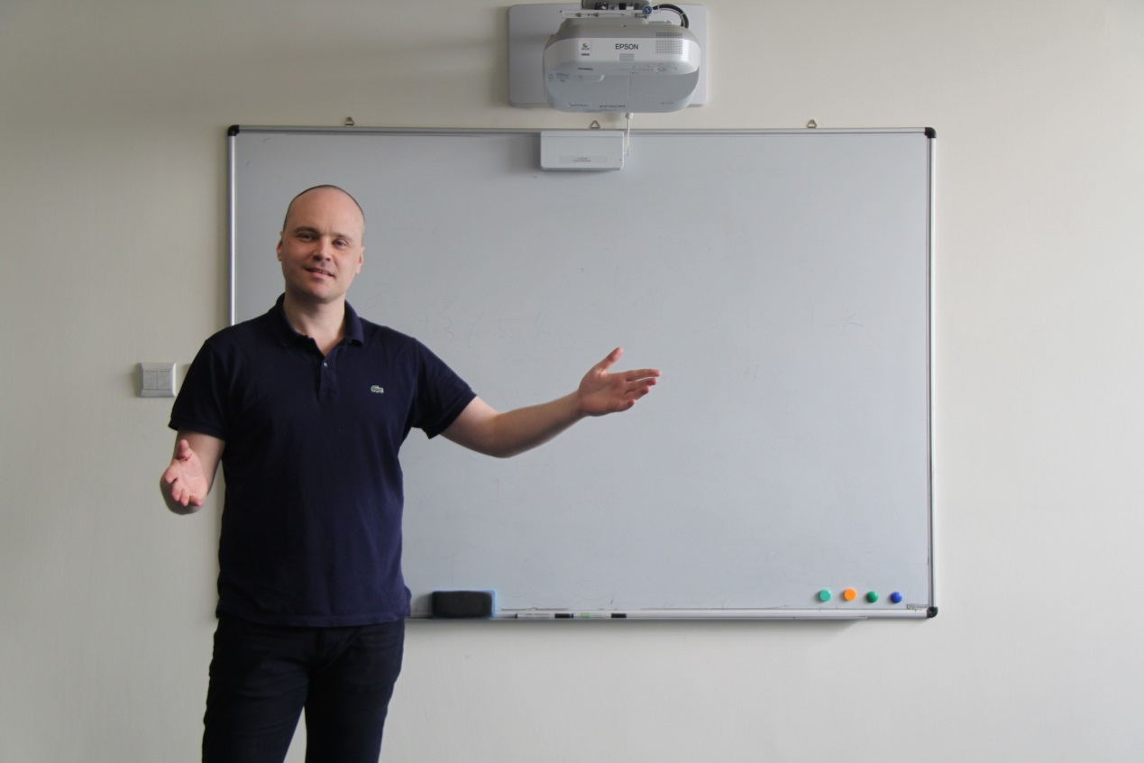
工作经历：
Philip Duval自15年至今多次出任雅思考试口语考官，曾任曼彻斯特大学语言中心、利兹大学语言中心英语预科班英语教师，具有丰富的英语教学经验和应试技巧。

教育经历：
2015- 2016 曼彻斯特大学，获教育领导学专业文学硕士学位
1998- 2001 利兹大学，获荣誉文学学士学位
1991- 1998 St. Bede's College, 曼彻斯特

